**BUKU PADUAN**

**SIGUD 0.1**

HALAMAN LOGIN - 2

HALAMAN UTAMA - 2

HALAMAN PELANGGAN, PEMASOK, OPERATOR & SATUAN - 3

HALAMAN PEMBELIAN - 6

HALAMAN PENJUALAN - 7

HALAMAN STOK - 7

HALAMAN PENYESUAIAN STOK - 8

HALAMAN REKAP - 9

HALAMAN PROFIT - 10

SET UKURAN KERTAS FAKTUR - 10

MUNCUL TRUST CENTER – 11

Spesifikasi :

Windows, minimal terinstal Office XP dengan Microsoft Access, 64Bit, memory 2GB, HDD 10GB

Aplikasi ini merekan serial number Mainboard untuk menghindari pembajakan data, Anda hanya boleh melakukan instalasi hanya pada 1 PC

**Halaman Login**

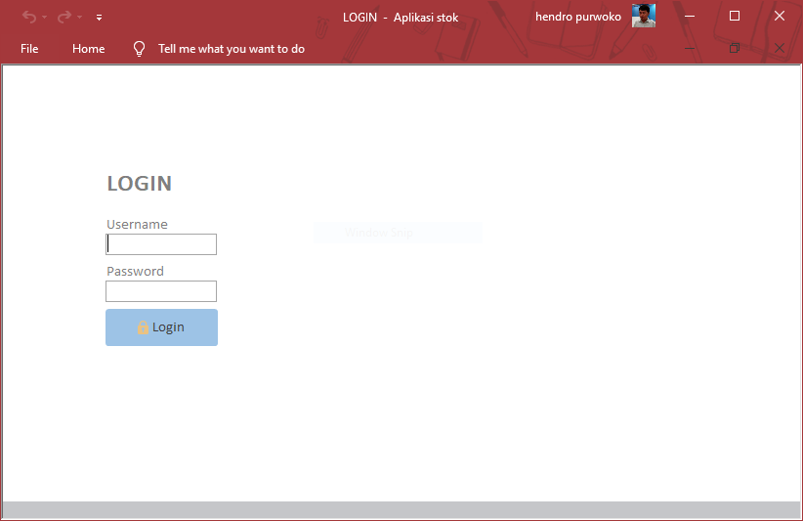

Standar login sebagai Administrator adalah:

Username: Admin

Password: 12345

Kemudian tekan tombol **Login** untuk memasuki halaman utama.

**Halaman Utama**

Berisi tombol yang mampu mengakses seluruh proses bisnis utama mulai dari proses pembelian, penjualan, penyesuaian stok, pembuatan laporan dan lainnya.

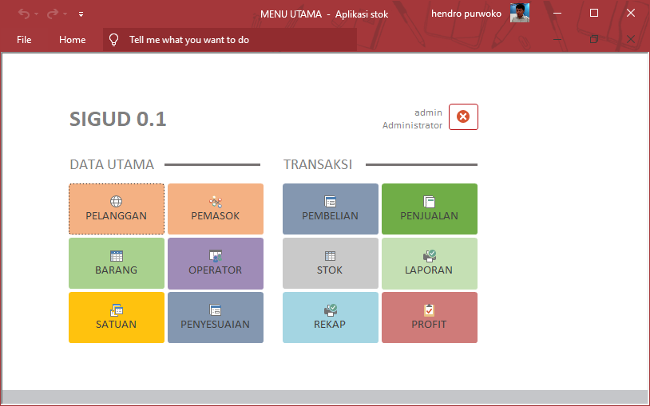

Pada sisi pojok kanan atas terdapat tombol **X** yang berfungsi untuk menutup aplikasi dan pada sisi kiri terdapat nama pengguna dan level.

**Halaman Pelanggan, Pemasok, Operator & Satuan**

Keempat halaman tersebut memiliki cara pemakaian yang sama secara umum.

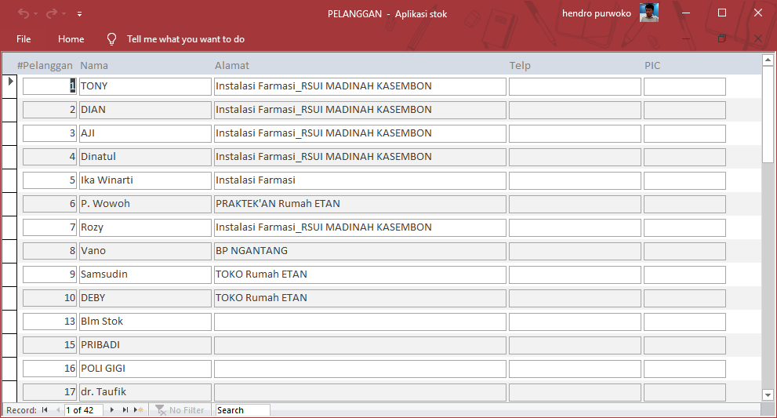

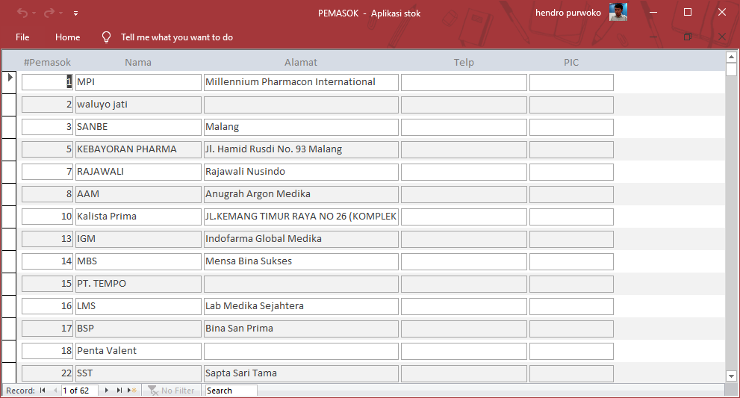

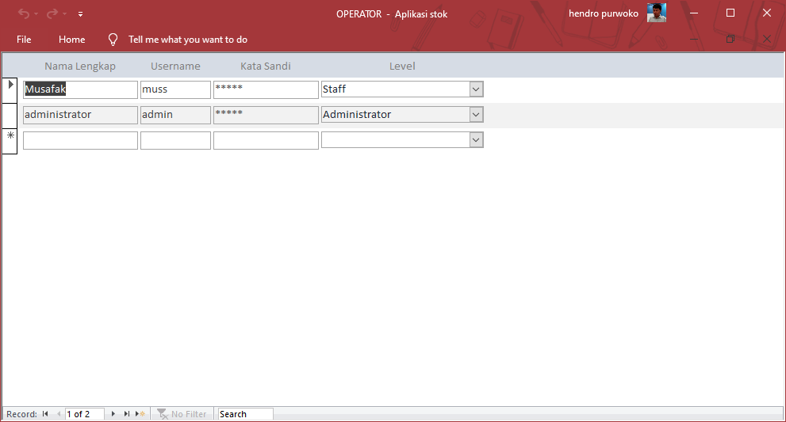

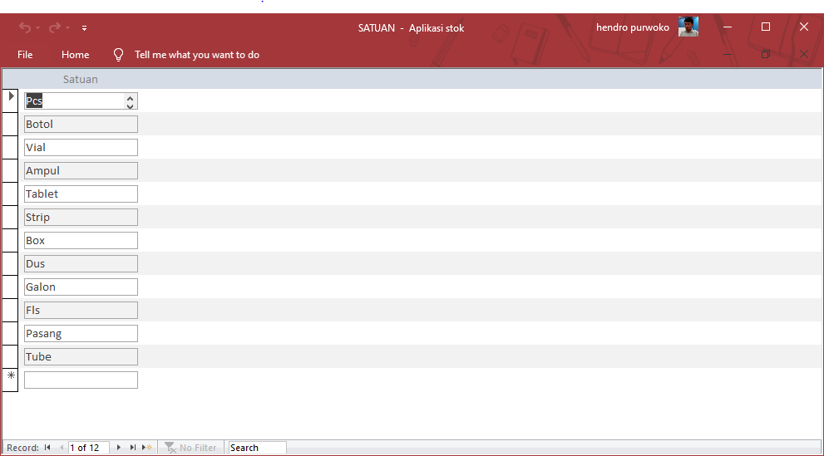

**Operasi dasar**

Dapat dilakukan pada bar yang berada pada sisi paling bawah, seperti tergambar dibawah ini.



Pada bar tersebut, tombol panah berguna untuk menggeser “baris” data, namun tombol panah bertanda bintang, berguna untuk menambah data.

Berikutnya pada kotak-teks bertulisan “Search” berfungsi untuk mencari data yang diinginkan.

**Tambah data**

Selain menekan tombol panah bertanda bintang, proses penambahan data dapat langsung dilakukan dengan memasukkan data pada baris kosong yang berada disisi paling bawah.

**Catatan khusus:**

Anda tidak dapat mengisi kotak-teks yang bertuliskan “(New)”. Karena penomeran pada kasus tersebut sudah otomatis dilakukan oleh sistem, Anda tak perlu khawatir jika nomer tak berurutan jika ada nomer yang telah dihapus.



**Operasi khusus pada halaman barang**

Halaman barang memiliki dua tombol tambahan dan sekotak cek. Yang berfungsi menonaktifkan data barang tanpa menghapusnya agar laporan keuangan terjaga dengan baik karena keseluruhan data terpaku ada data barang kecuali barang yang belum pernah mengalami proses beli-jual.



Tombol bertanda tong sampah, berguna untuk menghapus data barang dengan konsekuensi seluruh data yang terhubung dengan barang yang dipilih akan dihapus.

Karena hal ini sangat penting, maka sebelum data terhapus akan dimunculkan notifikasi sepeti tergambar dibawah ini. Tekan **Yes** untuk menghapus dan **No** untuk membatalkan.

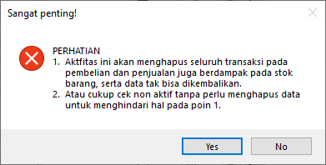

Tombol bertanda cek merah berguna untuk menampilkan data perubahan harga yang berisi empat kolom: Harga saat ini, Harga beli, harga jual dan waktu.

Pada kasus ini, jika Harga jual berisi 2000 dan harga saat ini 1600, maka data tersebut berarti harga jual semula 2000 dan berubah menjadi 1600.

Sedangkan, jika harga beli berisi 1777 dan harga saat ini 1358, maka berarti harga beli semula 1777 dan harga terbaru 1358.

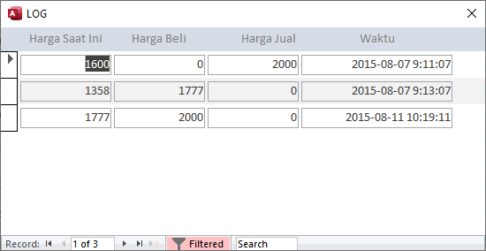

**Halaman Pembelian**

Pada halaman ini terjadi proses penambahan stok barang yang dibeli dari supplier.

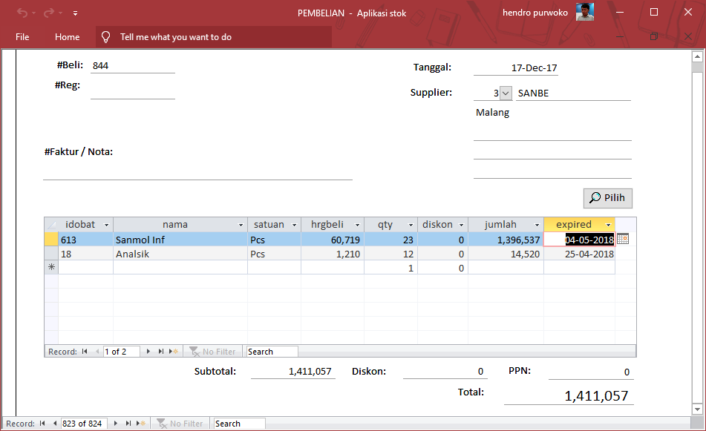

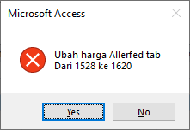

Pesan yang muncul seperti gambar diatas jika harga beli ada perubahan dengan harga beli yang lama.

Adapun histori perubahan harga dapat dilihat pada Halaman Barang

Pada **#Beli** tak perlu diisi, karena otomatis. Cukup pilih Nomer Supplier, memasukkan nomer nota pembelian dan memasukkan nomer registrasi atau **#Reg** jika diperlukan.

Untuk menambah barang, silakan klik tombol **Pilih** hingga muncul halaman baru yang berisi data barang seperti dibawah ini. Klik nama barang yang diinginkan, kemudian ketik **qty, diskon** dan **expired date** jika diperlukan.

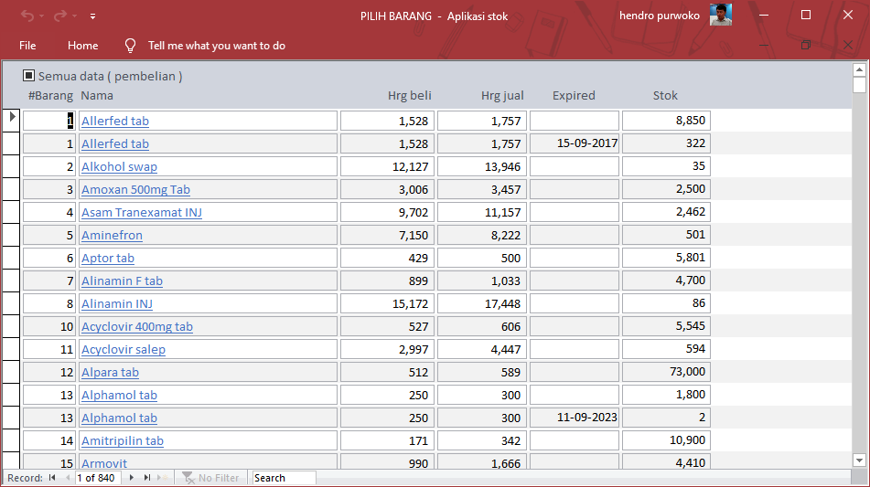

Cek **Semua data**, untuk menampilkan seluruh produk yang memiliki stok kosong.

Hal ini berlaku hanya pada proses pembelian saja

Dikahir proses pembelian, lanjutkan dengan mengisi **diskon** dan **PPN** jika ada.

**Halaman Penjualan**

Proses penjualan barang pada halaman ini memiliki proses yang sama dengan halaman pembelian, namun memiliki fitur lain, yaitu pencetakkan nota dan copy nota khusus bagi pengguna kertas HVS yang akan menampilkan kalimat **copy** sebagai latar belakang.

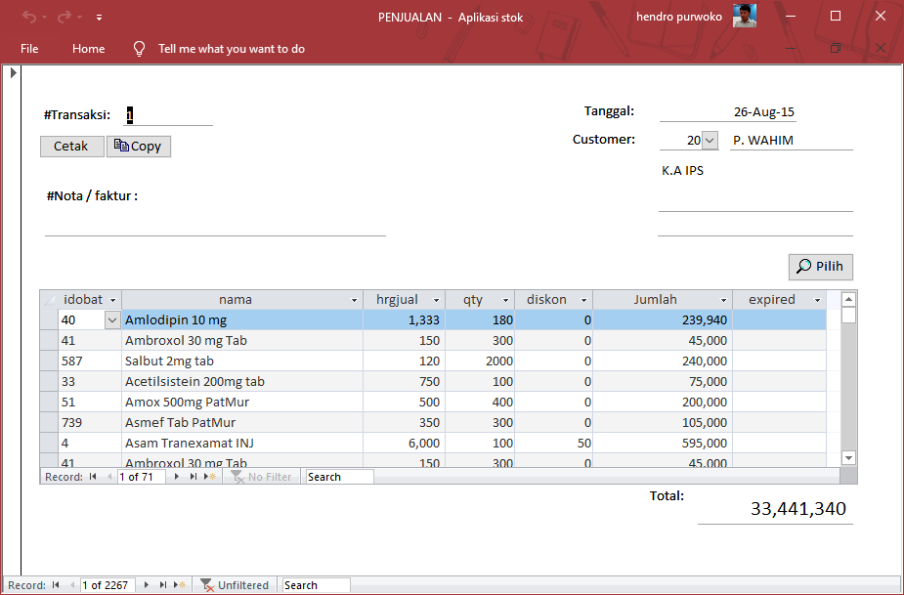

Pada saat melakukan pemilihan barang, tanda cek **Semua barang** tak akan berfungsi seperti pada halaman pembelian.

**Halaman Stok**

Tak ada proses apa pun pada halaman ini, berisi data pergerakan stok barang yang dibeli, jual dan sesuaikan.

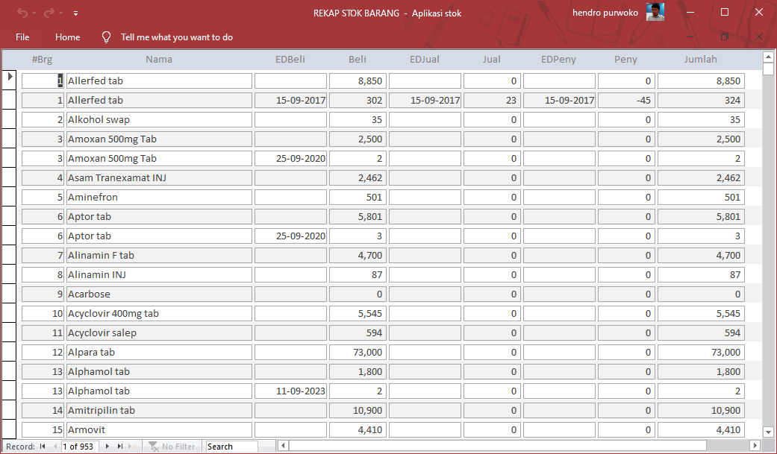

**Halaman Penyesuaian Stok**

Terkadang produk mengalami kerusakan sehingga harus dibuang, cacat produksi hingga harus dilakukan retur atau hilang. Beberapa kejadian tersebut mempengaruhi stok.

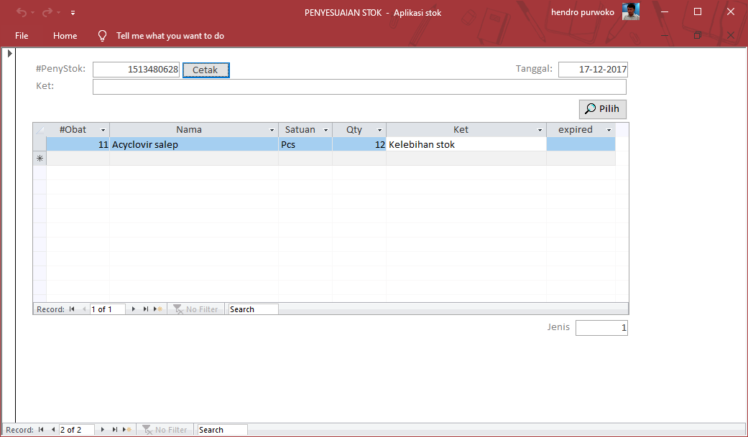

Untuk mengoperasikan form tersebut, cukup klik tombol tambah yang berbentuk panah bertanda bintang pada bar disisi bawah, kemudian masukkan tanggal dan pilih barang apa saja serta **Qty**, **Ket** atau keterangan dan **Expired** jika ada. Anda dapat mencetak halaman ini dengan klik **Cetak**.

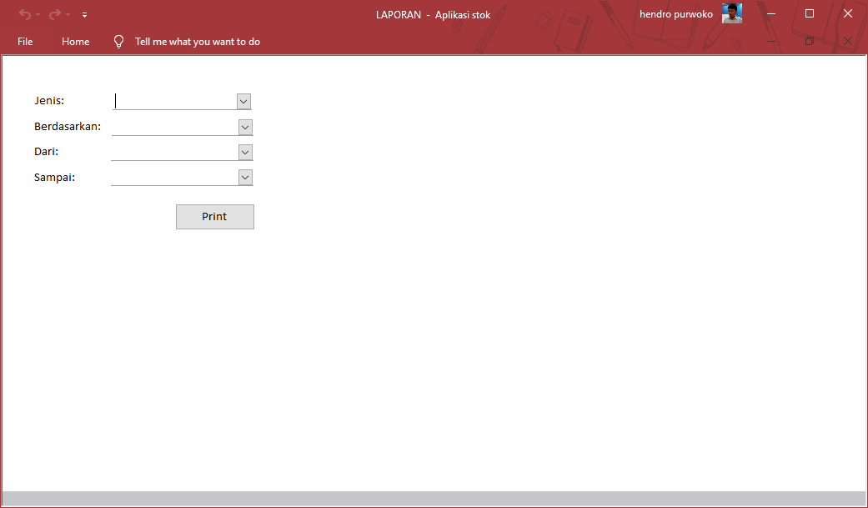

**Halaman Rekap**

Rekap pembelian dan penjualan berfungsi untuk melihat pergerakan stok barang. Silakan pilih jenis rekap yang akan ditampilkan, **Pembelian** atau **Penjualan**, kemudian klik **Tampil.**

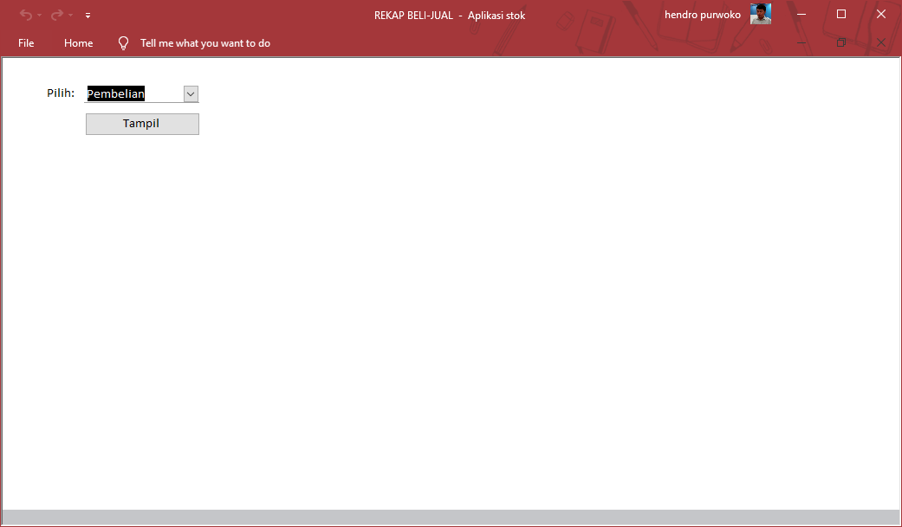

Pada tahapan ini, Anda harus menampilkan data dari awal tahun, maka silakan ketik 01-01-[ tahun ].

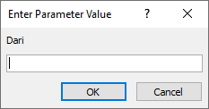

Hasil dari filter tersebut menghasilkan gambar seperti dibawah ini.

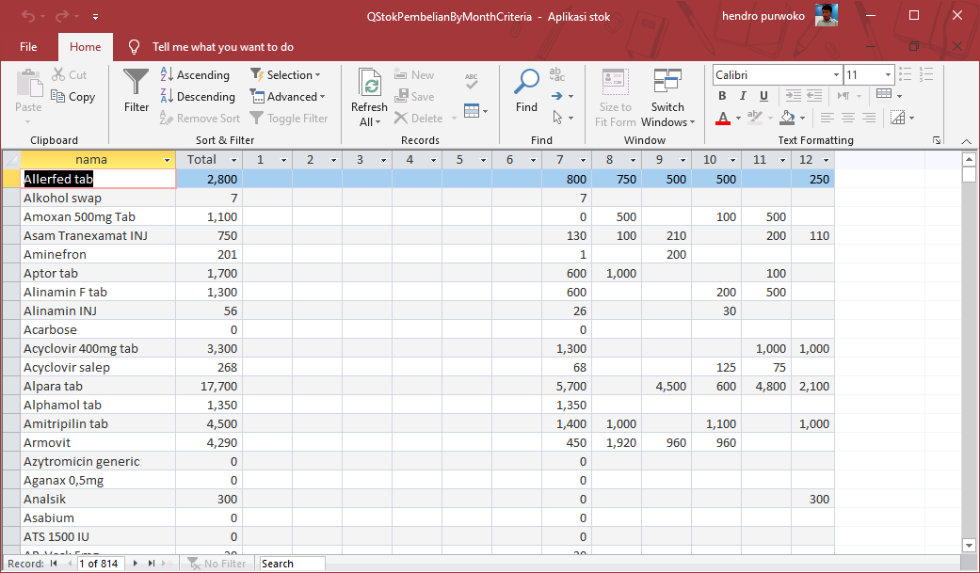

Terlihat pergerakan stok selama satu tahun, sehingga dapat memprediksi pergerakan barang setiap tahunnya.

**Halaman Profit**

Pendapatan dari hasil beli-jual dapat dilihat dengan memasukkan **tahun** dan klik **Tampilkan**.

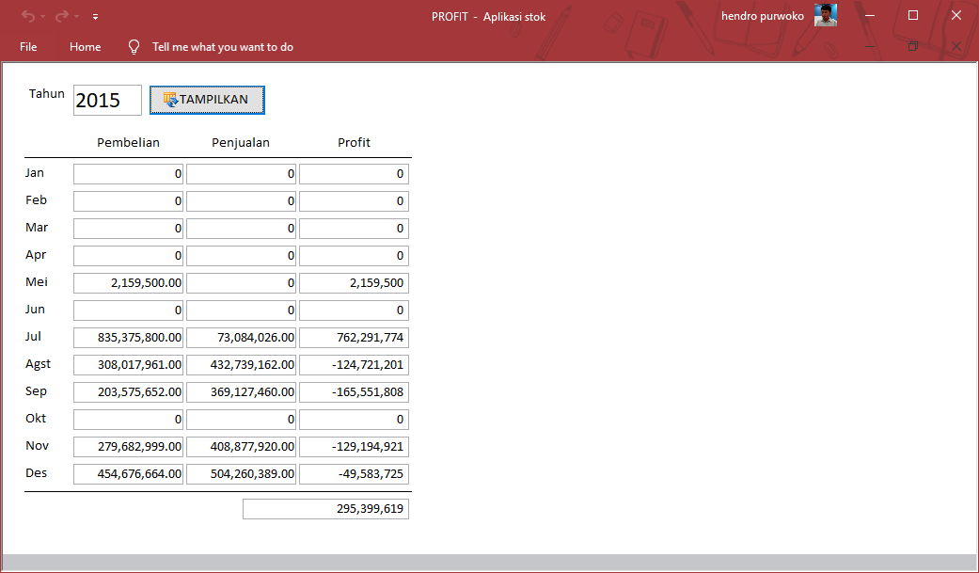

Total profit dapat dilihat pada kotak-teks pada disisi paling bawah yang merupakan jumlah total profit perbulannya.

**Set Ukuran Kertas Faktur**Menambahkan format kertas "Setengah A4"

**Windows XP**

* Klik menu **Start – Settings – Printers and Faxes**, Lalu muncul menu Printers and Faxes,
* Klik menu **File – Server Properties**
* Muncul menu Print Server Properties seperti gambar dibawah.

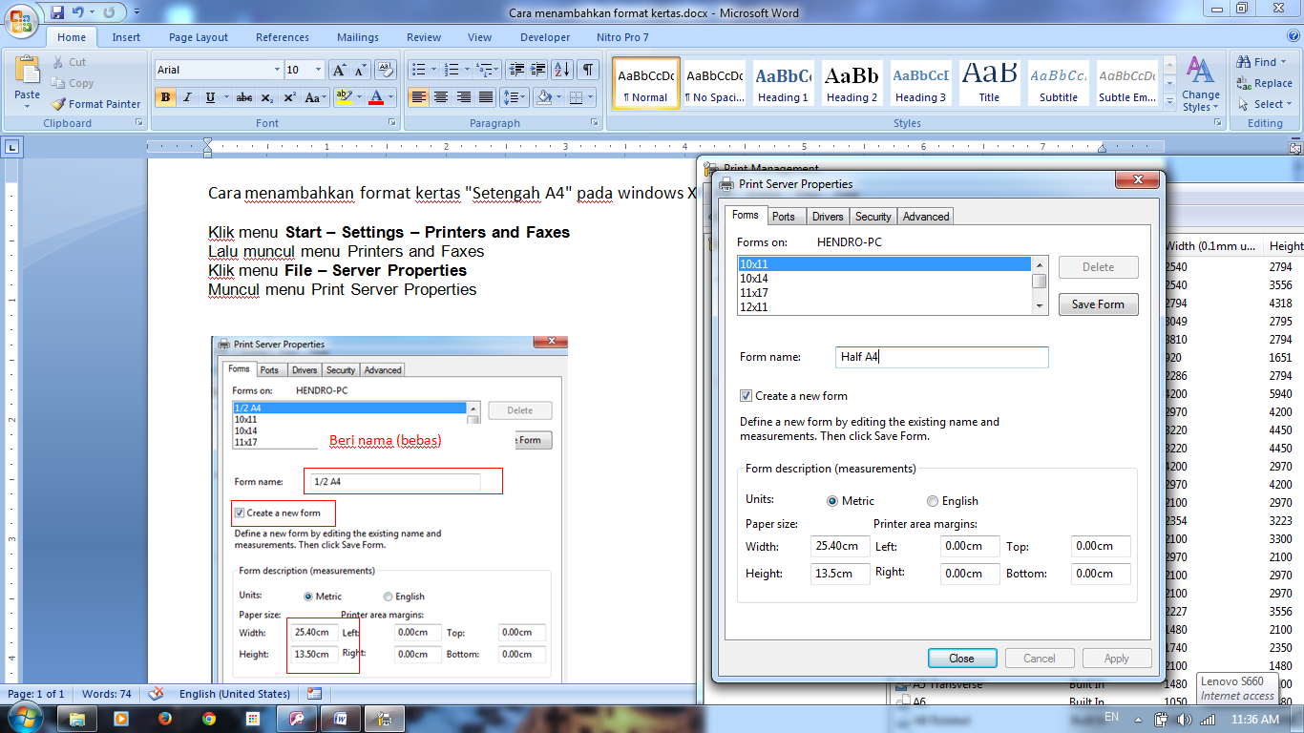

Ukuran kertas

Beri nama

**Windows 7, Windows 8, 8.1 dan 10**

Klik menu **Start** – ketik **"print Management"** – pilih **"Print Management"**

Pilih **"Print server"** -pilih **"Nama komputernya"** - **Forms** - klik kanan **"Manage form" -** selanjutnya akan tampil seperti form diatas.

**Muncul Trust Center**

**Microsoft Office XP**

Aplikasi ini akan selalu meminta "*trusted location*" dengan peringatan berupa "security warning" apabila aplikasi tersebut dipindahkan atau berbeda lokasi,

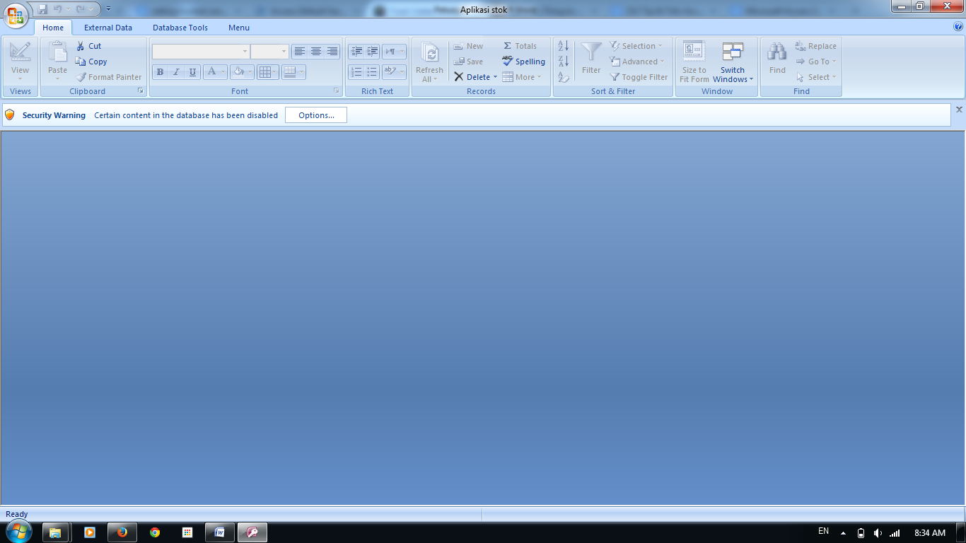

untuk mengaturnya. ikuti langkah pada gambar-gambar dibawah ini :

tekan office button 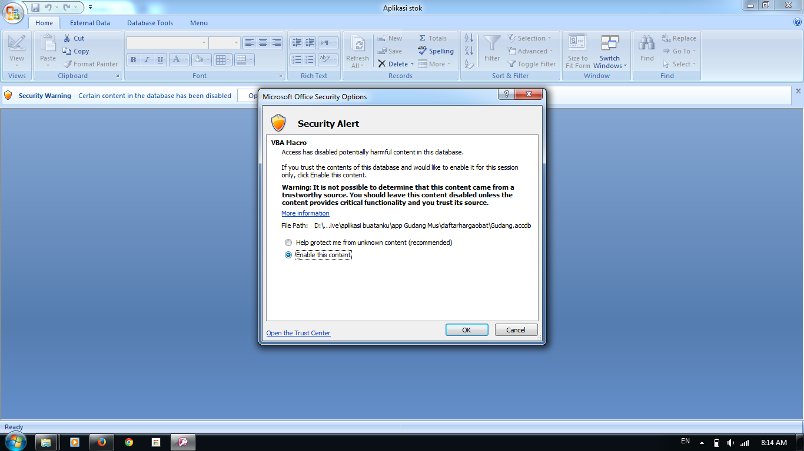 - Access Options - Trust Center - Trust Center Settings... - Trusted Locations,

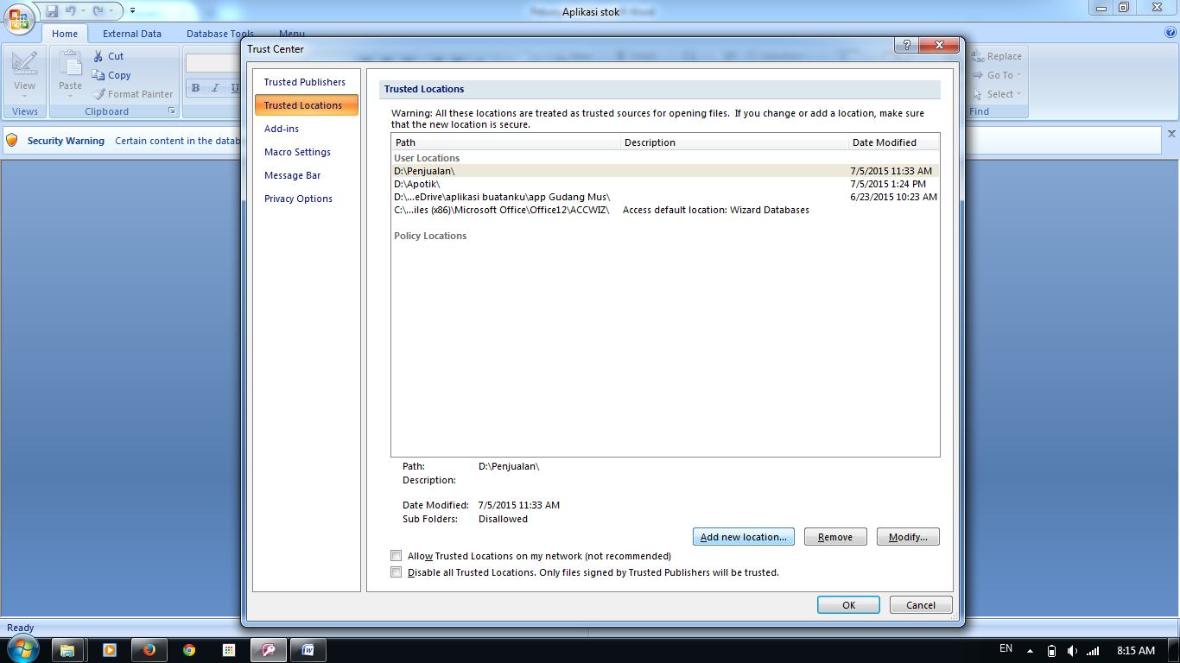

pilih Add new location - browse kemudian cari folder tempat anda menyimpan aplikasi

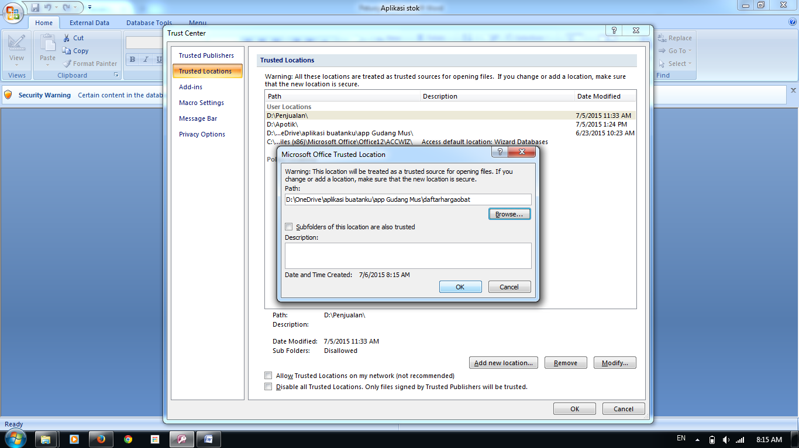

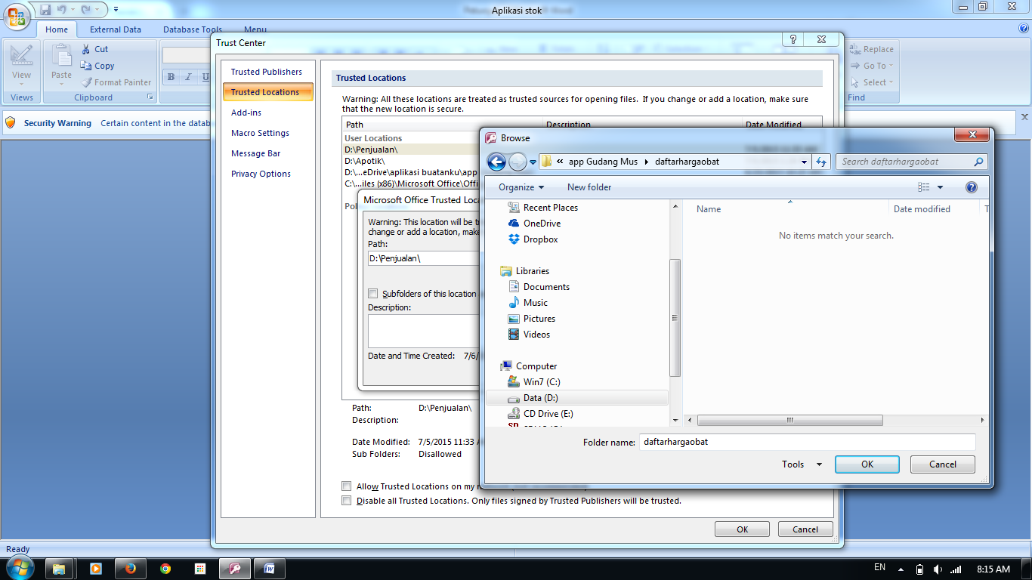

Setelah itu tekan ok - ok - ok.

**Microsoft office 2013, 2016, 2019**

Secara default ( bawaan ) aplikasi sudah dilindung oleh Microsoft dalam mengoperasikan aplikasi ini. Anda wajib klik **Enable Content** agar aplikasi dapat berfungsi.

